Logo BL MINIColegio Santa María de Maipú

Departamento Historia

**Guía de Autoaprendizaje N° 13.**

**Historia, Geografía y Ciencias Sociales.**

**8º Básicos.**

Nombre: ____________________________________________________Curso: _________Fecha: ________________

**Objetivo de Aprendizaje:**

Reconocer los factores externos e internos que propiciaron la Independencia de las colonias americanas.

Recuerda que todas tus consultas las puedes realizar al correo electrónico historia.8vo.smm@gmail.com de lunes a jueves.

“El desarrollo de las guías de autoaprendizaje puedes imprimirlas y archivarlas en una carpeta por asignatura o puedes solo guardarlas digitalmente y responderlas en tu cuaderno (escribiendo sólo las respuestas, debidamente especificadas, N° de guía, fecha y número de respuesta)”

Es muy importante que revises la clase N°13 que está disponible en el canal de Youtube en el Departamento de Historia, para que puedas responder esta guía y facilitar tu trabajo de autoaprendizaje.

<https://www.youtube.com/watch?v=XDioMMBLAqg&feature=youtu.be>

**Guía de Autoaprendizaje: Factores externos e internos sobre la Independencia en Hispanoamérica.**

**Lectura complementaria:**

**Causas internas:**

1. Descontento criollo. La sociedad colonial tenía muy marcadas las diferencias entre los grupos sociales. Entre españoles peninsulares, criollos, mulatos, mestizos, negros, indios. Sin embargo, la más notable diferencia estaba entre peninsulares y criollos (españoles nacidos en América). Estos últimos reclamaban constantemente por los privilegios que los peninsulares tenían en las tierras que los criollos consideraban propias de nacimiento; los grandes cargos administrativos dados por la corona estaban en manos de penin-sulares enviados directamente para tal función, igualmente ocurría en la Iglesia, las altas autoridades eran peninsulares. Existían sacerdotes, regidores, y otros funcionarios que eran criollos, pero la preferencia era notable y el descontento era obvio. El deseo de los criollos de independizarse, decantaba en que querían tener poder político y mayor libertad económica para poder desarrollar libremente sus actividades económicas (libre mercado), cuya productividad estaba frenada por el control del comercio por parte de la metrópolis y el establecimiento de un régimen de monopolios, gabelas y trabas. Insistían en tomar el control de los cabildos y de la administración de las colonias.

2. La idea de que la Corona española era un patrimonio de la Familia Real hizo que cuando Fernando VII fue retenido en Francia las colonias no fueran leales a las cortes de Cádiz ni a la Junta Suprema Central, sino que formasen una Junta de gobierno en cada país cuyo objetivo fue primero gobernar y posteriormente sustituir al estado español.

3. Sentimiento de nacionalidad. Desde que los españoles llegaran a América, había surgido un sentimiento particular sobre la nueva tierra que prometía riquezas y un Nuevo Mundo. En la medida que fueron pasando las generaciones y los nacidos en los nuevos confines el sentimiento de pertenencia fue haciéndose más fuerte y no se notaría sino hasta fines del siglo XVIII y principios del XIX, cuando la Monarquía comienza a decaer y los problemas externos de la Corona recaen fuertemente sobre las Colonias Americanas, como la acefalia monárquica. Es entonces cuando estos sentimientos se unirán en torno a un solo fin, la felicidad e independencia de las nacientes patrias americanas.

4. Las enseñanzas impartidas por las universidades, las academias literarias y las sociedades económicas. Difundían los ideales liberales y revolucionarios (propios de la Ilustración) contrarios a la actuación de España en sus colonias y que tuvieron gran influencia en los líderes revolucionarios, tales como el principio de soberanía nacional, el contrato social de Rousseau y los derechos individuales.

5. Los encuentros de los máximos dirigentes hispanoamericanos de la revolución en el exterior y la participación de algunos de ellos en las revoluciones liberales europeas, así como sus contactos con los gobiernos exteriores.

**Causas externas:**

1. El vacío de gobierno en España causado por la invasión de Napoleón a España, abrió la oportunidad para que la clase dominante hispanoamericana, formada por criollos de ascendencia europea, dieran impulso, y sostuvieran el movimiento, y la guerra por la independencia como medio definitivo de conservar y mejorar su estatus, disminuido o en riesgo de perderse, cambiando la estructura social americana (eliminación de mayo-razgos, etc).

2. La debilidad de España y Portugal durante este periodo, que habían perdido su protagonismo en Europa. Esto quedó todavía más claro cuando Napoleón invadió la Península Ibérica.

3. Influencia del liberalismo. Este pensamiento abarcó principalmente economía y política, abriendo puertos, estableciendo decretos de Libre Comercio, generando constituciones y revoluciones libertarias como las de Estados Unidos y Francia.

4. Revolución Francesa. La teoría de la revolución en Francia está basada en la lucha del pueblo contra los privilegios de la nobleza y en la forma de gobierno que involucre al pueblo como legítimo portador del poder, quien lo entrega a un cuerpo representante apto para gobernar. Estas bases y los conceptos de lucha, igualdad, soberanía popular, fueron extraídos de esta revolución. La Declaración de los Derechos del Hombre y el Ciudadano se convierten en el estandarte documentado. La revolución proclamó la igualdad de todas las personas, y sus derechos fundamentales, cosas que los indígenas y en menor medida los criollos no poseían con respecto a los peninsulares.

5. Declaración Independencia de Estados Unidos. En tal caso, las Colonias del Norte se convierten rápidamente en el ejemplo más cercano y real a la lucha por la Independencia de la Corona dominante. Tal ejemplo cobra la fuerza necesaria para que la declaración de Independencia de los Estados Unidos, de 1776, sea el referente en forma y fondo de las declaraciones de independencia de las colonias hispanoamericanas. Fuera de esto, la nueva Patria de Estados Federados brindará constantemente el apoyo político a las Colonias Americanas. Los Ensayos constitucionales serán reflejos del Federalismo Norteamericano en muchos países, como México, Argentina y Brasil. En Chile sólo quedaría como un ensayo más.

6. El apoyo con el que contaban por parte de Gran Bretaña y Estados Unidos, interesados en que las colonias se independizaran para poder comerciar libremente con Ibero América, que les proporcionaban apoyo material exterior y fuentes de financiación necesarias para sus proyectos independentista.

**I.- Actividad: Lea atentamente el texto que aparece a continuación. Este es una fuente secundaria porque trata sobre la independencia, pero fue escrito en nuestros tiempos.**

**La Independencia de América.**

Los hechos que provocan la independencia política de América Latina, constituyen parte de un proceso histórico que transcurre entre 1808 y 1824. Fue un proceso que se inició en América, como una respuesta al movimiento juntista [formación de un gobierno en caso de emergencia] desarrollado en España para defender los derechos de Fernando VII, prisionero de Napoleón. Tuvo en su inicio, un carácter de libertad frente a España para terminar finalmente en una rebelión de independencia. Este proceso culmina con las guerras de independencia.

La independencia no termina con la constitución de las Juntas, tampoco en el momento en que ella se proclama. Esta se desarrolla en un período de aproximadamente catorce años y se logra cuando los ejércitos criollos derrotan a las fuerzas realistas en las llamadas “guerras de independencia”.

Disponible en: [www.educarchile.cl/UserFiles/.../42056_178878_Documento%201](http://www.educarchile.cl/UserFiles/.../42056_178878_Documento%201) (Adaptación)

Consultado en octubre de 2011

**1.- ¿Qué consecuencias tuvo el movimiento juntista desarrollado en España?**

R: Provocó un proceso que desencadenó la independencia política de América Latina.

**2.- ¿Por qué la independencia no termina con la constitución de las Juntas? Reflexione y fundamente.**

R: Las juntas son parte de un proceso histórico donde muchos hechos ayudan a desencadenar un nuevo proceso. Nada ocurre de un minuto para otro, por lo tanto, es poco factible que la independencia se produzca y quede zanjada únicamente con la constitución de Juntas.

**3.- ¿Por qué la independencia de América fue un proceso que se desencadenó en todo el continente?**

R: Todas las causas que provocaron la independencia afectaron a todas las colonias por igual; la invasión de Napoleón, las reformas borbónicas, las ideas ilustradas, la independencia de Estados Unidos. Fueron causas externas que les afectó en lo interno.

**4.- ¿Cómo influyeron las ideas ilustradas en el proceso de independencia?**

R: Al llegar estas nuevas ideas a América, los criollos querían poder participar en la vida política de su colonia. Ellos querían ser dueños de su propio destino y no depender de las decisiones de otras personas.

**5.- Describa tres causas del malestar criollo en Chile.**

R: Malestar económico: no podían comerciar entre las colonias y estaban saturados de productos importados.

Discriminación a los criollos: no podían participar de la vida política de la colonia. Los cargos públicos se les daban a los españoles y no a ellos.

Política de impuestos: para aumentar sus ingresos la Corona aumentó de forma considerable los impuestos sobre las colonias.

**6.- ¿Cuál fue el objetivo de la primera Junta de Gobierno en Chile?**

R: Organizarse mientras el rey estuviera preso, porque le debían lealtad a él. En ningún minuto el objetivo fue independizarse de España.

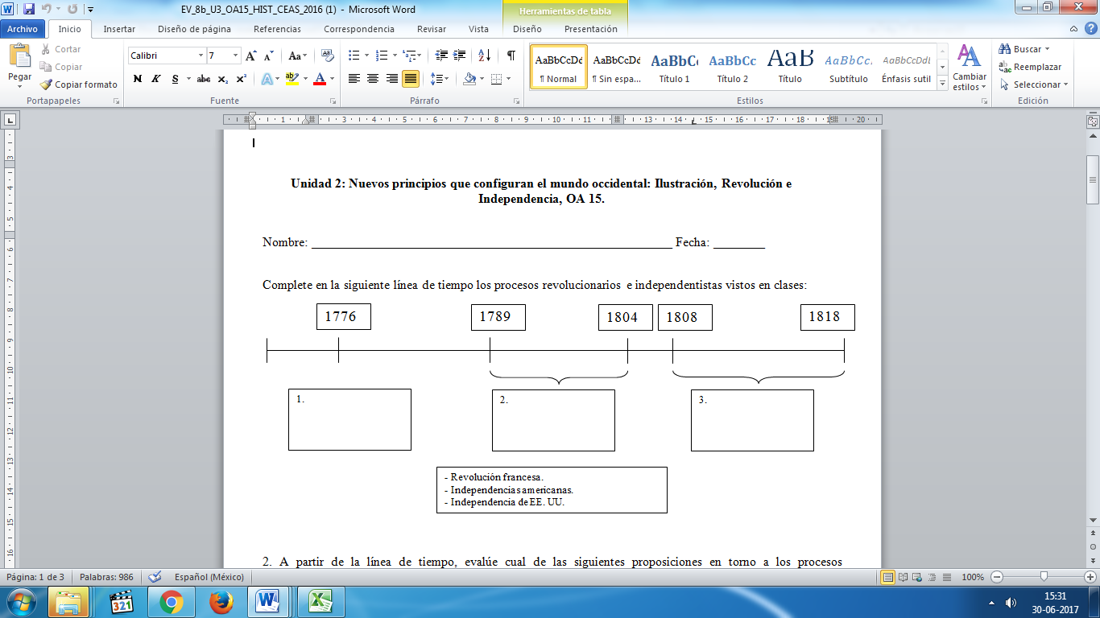**II.- Complete la siguiente línea de tiempo con los procesos revolucionarios e independentistas vistos en el video.**

**Independencia de Chile**

**Independencia de Estados Unidos.**

**Revolución Francesa**

**¿Qué aprendimos hoy? …**

**1.- ¿Qué título es el más adecuado para el esquema?**

A) Características del proceso de Independencia.

B) Causas externas del proceso de Independencia.

C) Factores internos del proceso de Independencia.

D) Consecuencias del proceso de Independencia.

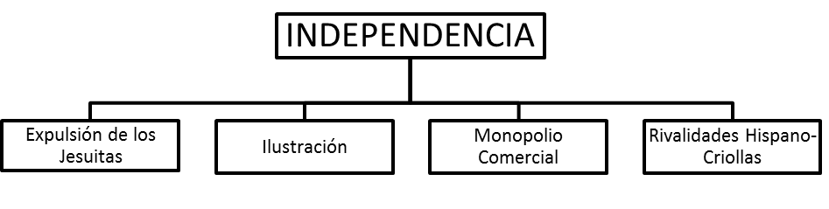**2.- ¿Cuál es el título adecuado para el esquema?**

A) Tuvo múltiples causas.

B) Fue accidental e inesperada.

C) Respondió a la crisis religiosa de la época

D) Se produjo por el rechazo al rey, considerado un tirano.